JavaScript

**<script> no término do <body>**

**Comandos sempre em letra minúscula**

**Não é necessário utilizar ponto e vírgula**

        window.alert("Minha primeira mensagem")

**Primeiro comando (só pode dar ok)**

        window.confirm("Está gostando de JavaScript?")

**pode dar ok ou cancelar**

        window.prompt("Qual é seu nome? ")

**coloca uma caixa de texto**

**/* comentários*/**

**// comentários em linhas**

**Tipos de dados e Variáveis**

**= recebe**

**= null (não recebe nada)**

**No JS além de usar a palavra var também podemos usar let.**

**Podemos usar três tipos de aspas – simples, duplas, e crase**

**Identificadores:**

* **Podem começar com letras, $ ou _**
* **Não podem começar com números**
* **É possível usar letras e números**
* **É possível usar assentos e símbolos**
* **Não podem conter espaços**
* **Não podem ser palavras reservadas**

**Maiúsculas e minúsculas fazem diferença**

**Utilizar nomes coerentes**

**JS não diferencia números inteiros e reais**

**Tipos primitivos principais**

**Number – Infinity, NaN**

**String**

**Boolean**

**Null**

**Underfined**

**Object – Array**

**Function**

**> typeof meu_nome**

**'string' : diz a classe da variável**

 var nome = window.prompt("Qual é seu nome? ")

        window.alert("É um grande prazer em te conhecer " + nome)

**Guarda a declaração na variável e depois apresenta-a na tela (concatenação)**

 var n1 = window.prompt("Digite um número: ")

       var n2 = window.prompt("Digite outro número: ")

       var s = n1+n2

       window.alert("A soma dos valores é: " + s)

**não exibe a soma dos números na tela, pois o (+) serve para adição e concatenação**

**o prompt recebe um valor string**

**String para número**

var n1 = Number.parseInt(window.prompt("Digite um número: "))

**para converter a string n1 para número inteiro**

**parse.Float para números reais**

var n1 = Number(window.prompt("Digite um número: "))

**o próprio JS escolhe se vai receber um número inteiro ou float**

window.alert("A soma dos valores é: " + s.toString())

**s.toString transfere o number pra String ou**

 + String(s))

**(não é obrigatório nesse caso)**

**Ao invés de concatenar vários termos utilizar Template Strings**

**${ } Place hold**

 window.alert(`A soma entre ${n1} e ${n2} é: ${s}`)

document.write(`Seu nome tem ${nome.length} letras`)

**.length mostra na tela a quantidade de letras**

document.writeln(`Seu nome em maiusculas é ${nome.toUpperCase()}`)

**.toUpperCase coloca os nomes em maiúsculas**

**Writeln quebra as linhas (ou utilizar o <br> dentro do texto)**

**n1.toFixed(2) : determina duas casas decimais após o ponto**

**Ex: 1545.50**

**n1.toFixed(2).replace('.',',') troca o ponto pela virgula**

**Ex: 1545,50**

**> n1.toLocaleString('pt-BR',{style: 'currrency',currency: 'BRL'})**

**Para mostrar R$ na frente do número**

**DOR para dólar e EUR para euro**

**Operadores**

**Operadores aritméticos:**

|  |  |
| --- | --- |
| **+** |  |
| **-** |  |
| **\*** |  |
| **/** |  |
| **%** |  |
| **\*\*** | **potência** |

**Ordem de precedência:**

1. **( )**
2. **\*\***
3. **\* / % (caso tenham vários deles na conta, é feito da esquerda pra direita)**
4. **+ -**

**De cima para baixo**

**Simplificação de autoatribuições:**

**N+=4**

**Só serve se a variável receber ela mesma Ex errado: (n = x+4) não dá pra fazer n+=4**

**Operador de incremento**

**Var x = 5**

**X = x+1 : 6**

**Pode ser x ++ -- x subtrai ou soma o número antes**

**Operador de atribuição (=) : atribui um valor ao item**

**Operadores relacionais:**

**Só tem dois valores: true or false**

**> - menor que**

**< - maior que**

**>= - maior ou igual**

**<= - menor ou igual**

**== - igual**

**!= - diferente de**

**Operadores de identidade/igualdade restrita:**

**5 == 5 true**

**5 == ‘5’ true**

**Como a classe de operadores relacionais não compara diferentes tipos de variáveis utiliza-se o ( === ) e ( != )**

**5 === ‘5’ false**

**5 != 5 true**

**Operadores lógicos:**

**! – negação ( true ou false )**

**&& - conjunção**

**True && true : true**

**True && false : false**

**False && true : false**

**False && false : false**

**|| - disjunção**

**True || true : true**

**True || false : true**

**false || true: true**

**false || false: false**

**Ordem de precedência operadores:**

**Aritiméticos**

**Relacionais**

**Lógicos, nesta ordem : ! - && - ||**

**Operadores ternários:**

**? e : dentro da mesma expressão**

**Ex: var x = 5**

**Var res = x%2 == 0? 5 : 9**

**Leitura: a variável res vai receber 5 caso o resto da divisão seja 0, se não vai receber 9**

**DOM ( Document Object Model )**

**Conjunto de objetos dentro do navegador que dá acesso aos componentes internos do site**

**Árvore DOM (window)**

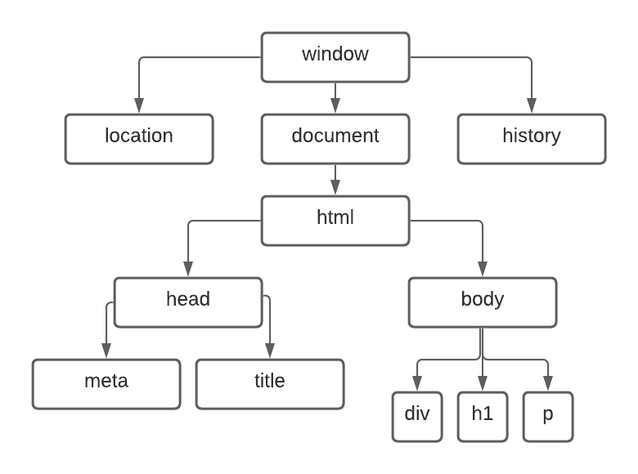

**Como selecionar os elementos**

**Por Marca (tagname) getElementbyTagName()**

var p1 = window.document.getElementsByTagName('p')[0]

**seleciona o 1 parágrafo**

**valor inicial é 0, ou seja, caso quiser selecionar o segundo parágrafo coloca-se [1]**

window.document.write("Está escrito assim:" + p1.innerText)

**exibe na tela o que tá escrito no elemento selecionado**

**Eventos DOM**

**Tudo aquilo que pode acontecer com o elemento (Ex: <div>)**

**Função: conjunto de códigos que só vão ser executadas quando o evento ocorrer.**

**Bloco só será ativado quando o evento ocorrer.**

**Bloco é delimitado entre chaves { bloco }**

**Tem que nomear o bloco com uma function**

**Function ação (param) {**

**}**

 <div id="area" onclick="clicar()">

**Dentro do elemento id para chamar o elemento no script**

function clicar() {

var a = window.document.getElementById('area')

            a.innerText = 'clicou'

}

**Vai mudar o conteúdo da div para ‘clicou’**

<script>

        var a = window.document.getElementById('area')

        function clicar() {

            a.innerText = 'clicou'

        }

        function entrar() {

            a.innerText = 'entrou'

**caso a variável seja colocada fora das functions ela pode ser usada por todas, sem que seja preciso colocar a mesma dentro de cada uma. (não é a forma mais indicada de fazer)**

function entrar() {

            a.innerText = 'entrou'

            a.style.background = 'red'

**adciona um estilo na div assim que passa o mouse em cima**

<script>

        var a = window.document.getElementById('area')

        a.addEventListener ('click', clicar)

        a.addEventListener ('mouseenter', entrar)

        a.addEventListener ('mouseout', sair)

**adiciona os eventos dentro do próprio script, sem precisar poluir o html**

**O JS não diz onde está o erro**

**Para verificar o erro vai em ‘inspecionar’ e no DevTools ele mostra em qual linha está o erro**

**Condições**

**Condições simples**

**If (condição) { true }**

**If (condição) { true } else { false }**

console.log ('o console funcionou corretamente')

**dentro do arquivo JS e acionar Fn + F8 para executar o node**

var pais = 'brasil'

console.log(`vivendo em ${pais}`)

if (pais == 'brasil'){

    console.log('você é brasileiro')

}

    else {

        console.log('você é estrangeiro')

    }

**Estrutura condicional if else**